今日动态 2025.12.4
晨间来园篇：
早上来园，孩子们能够自主入园进入班级，孩子们进入班级后能够自主签到、放水杯、绕水杯带、放物品。进班后能自主进行吃早点，吃完早点后能自主玩桌面游戏。
更换了新的签到方式，孩子们书写自己到班的时间，用黑色笔记录8：00-8：10，用绿色笔记录8：11-8：20。
区域游戏篇：
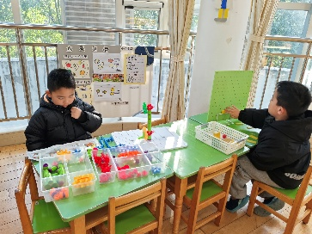 | 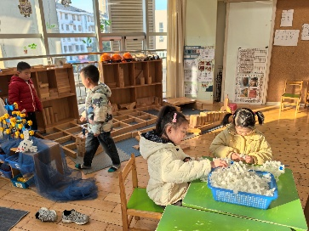 | 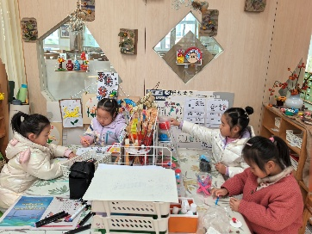
科探区：齿轮大作战、小球扑通 | 建构区：动物园、小金鱼 | 美工区：绘画、泥工
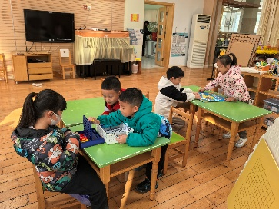 | 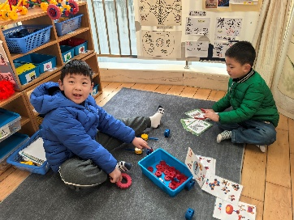 | 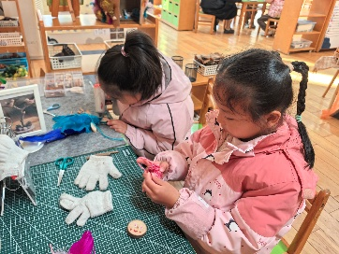
益智区：火桥夺宝、立体四子棋 | 万能工匠区：时光穿梭机 | 自然资料区：羽毛
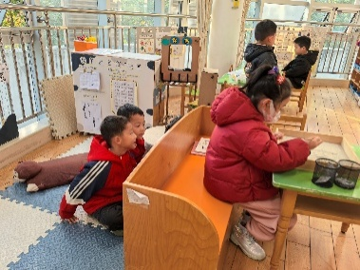
语言区：倾听故事、沙盘写字
户外活动篇：跳绳
今天玩的是跳绳，一分钟能连续跳绳50个以上的小朋友有：邢锦、夏我杺、陈语垚、蔡铭泽、蔡铭豪、何安瑾、肖茗皓、张雨歆、徐菲梵、李若伊、靳一哲。一分钟能连续跳绳20个以上的小朋友：贾依依、龚奕欣、卢文汐、程梓轩。一分钟能跳绳10个以上的小朋友：孙明祺、吴颀、季千予、王兴诚、衣佳欢。一分钟跳绳0-5个的小朋友：董奂廷、梁礼煊。还不会跳绳的小朋友要加油联练习啦！
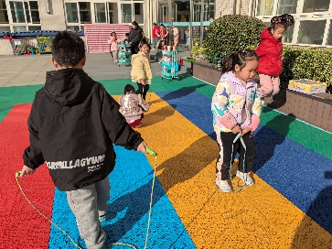 | 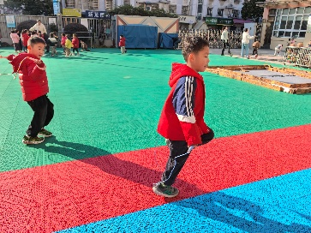 | 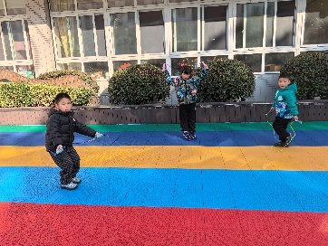 | 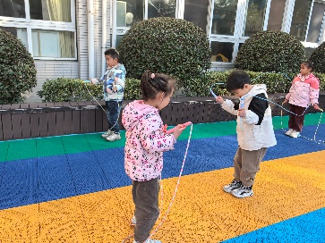
集体活动篇：美术：我喜欢的动物
这是一节拼贴画活动，拼贴画是以各种材料拼贴而成的装饰艺术。本次活动主要引导幼儿在大胆想象的基础上选择适宜的图形（如：大小、颜色不同的三角形、圆形、长方形等）拼贴出自己喜欢的动物，然后添画上背景，从而组合成一幅有一定情节性的画面。
在活动中，卢文汐、蔡铭泽、靳一哲、张雨歆、何安瑾、龚奕欣、蔡铭豪、夏我杺、陈语垚、衣佳欢、梁礼煊、季千予、吴颀、贾依依、李若伊、孙明祺、徐菲梵、王兴诚、邢锦、董奂廷、程梓轩小朋友合理布局，体验拼贴画表现动物的乐趣,大胆想象，选择适宜的图形拼贴出自己喜欢的动物的基本特征。
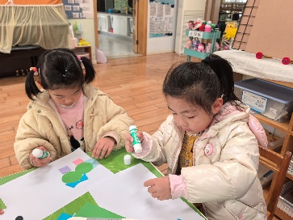 | 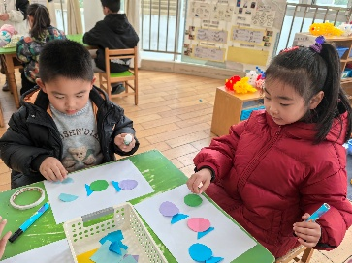 | 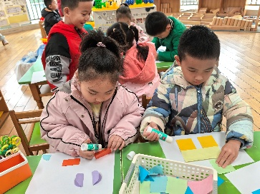
生活活动篇：
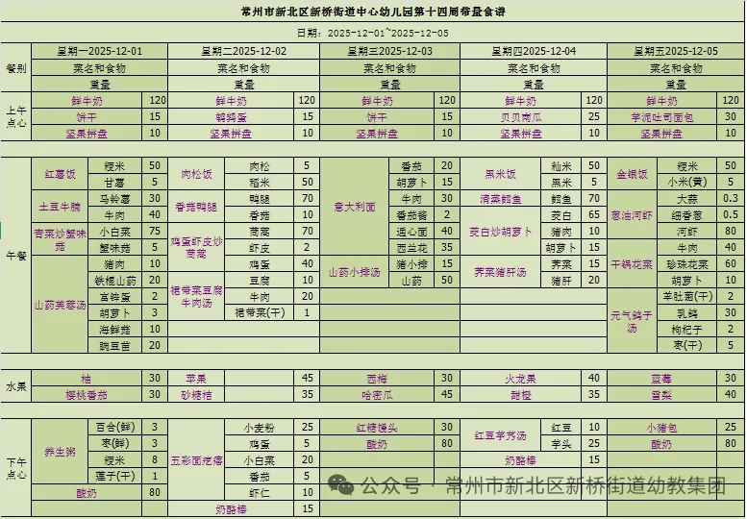
1.点心情况
今天的上午点心是鲜牛奶、贝贝南瓜、坚果拼盘，下午点心是红豆芋艿汤、奶酪棒，水果是火龙果、甜橙。
2.午餐情况
午餐是黑米饭、清蒸鳕鱼、茭白炒胡萝卜、荠菜猪肝汤。孩子们现在能够预估自己的饭量，根据自己的情况调整盛饭，并且能够安静有序地吃完自己的饭菜。
3.午睡情况
大部分幼儿在12：50前能自主入睡，少数幼儿入睡较晚，需老师照看入睡。
家长寄语：
1.动态上的照片，仅作为老师观察时的随拍，并不是所有孩子的照片都会呈现，家长可重点关注孩子的各项能力发展情况。

